我院聘请大连龙源海洋生物集团董事长冯源先生为客座教授
并邀请冯源先生为我校学生做专题讲座
2008年7月，我院正式聘任龙源海洋生物有限公司董事长冯源先生为大连水产学院经济管理学院客座教授，并诚挚地邀请了冯源董事长来我校为农林经济管理专业做了专题讲座，在专题讲座过程中冯源先生就大学生就业中应当注意的问题和如何成为社会有用人才等方面阐述了自己的观点，他认为“高学历，高能力，具有冒险精神和创业激情”是成功的必要条件，“激情成就梦想，梦想造就未来”。
讲座结束后经济管理学院院长勾维民将客座教授的聘书交给冯总，双方握手合影并表达了继续合作的良好愿望。
龙源海洋生物股份有限公司是由大连龙源鱼粉股份有限公司、厦门建发股份有限公司共同出资发起设立的以从事海洋渔业资源精深加工及国内、国际贸易为主的高科技企业。
大连龙源鱼粉股份有限公司一直被业内人士冠以“中国鱼粉第一品牌”，是代表中国鱼粉企业向世界鱼粉企业挑战的一面旗帜。目前，公司管理团队均是国产鱼粉行业资深人士，有着十多年国产鱼粉生产、管理及销售和售后服务的经验，其产品理念及经营理念对业界有着深远的影响。公司本着信誉至上、质量为先的宗旨，奉献精品、服务企业。多年来与通威集团、正大集团、海大集团、正大康地、农标普瑞纳、禾丰牧业、深圳华宝、成农集团、广东天天、重庆蜀达等上百家大中型饲料企业保持着良好的合作关系,多年来国产鱼粉销量稳居全国第一。其注册的“鳀源”、“龙源”商标，已形成品牌优势，并得到广大用户的一致好评。原料鱼收购已形成良好的信誉口碑，在当地渔民心目中公司是最具实力的鱼粉加工企业。公司已建成大型原料鱼收购船队，拥有丰富的海上收购经验和稳定的客户群体。原料鱼供应量充足，渠道畅通。在国内鱼粉行业，公司首家引进了欧洲先进的氨基酸检测设备并首家通过了ISO9001:2000国际质量管理体系认证的企业，在原料的质量把关、生产过程的质量控制及产成品质量的检验等方面，公司的检测中心率先开展了氨基酸、VBN 、组胺、酸价及微生物等的检测工作，使我们销售的产品综合品质更有保证。
龙源海洋生物股份有限公司成立以后，将以利国、利民、利己为经营宗旨，秉承：奉献精品，服务企业，做阳光产业，创阳光财富的经营理念，依托建发股份的资本推动和大连龙源鱼粉股份有限公司建立起来的品牌、专业人才、管理和行业运作经验及模式，加速产业整合的步伐，引领产业的发展方向，必将成功铸就一个屹立在世界鱼粉企业之林，成为民族骄傲的中国鱼粉企业。
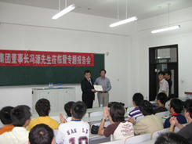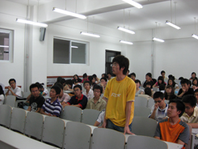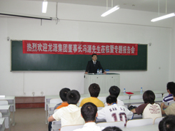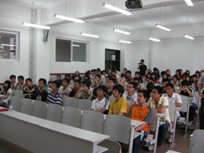
本文来自: 雨田工作室(www.ljbzkl.cn) 详细出处参考：http://jjgl.dlfu.edu.cn/onews.asp?id=93

